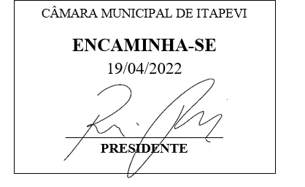 **Indicação Nº 1386/2022**

**Súmula:** Solicita providências do Executivo, junto à Secretaria de Educação, informações sobre a possibilidade de **Contratação de Professor para Sala de Recursos**, neste Município.

**INDICO** à Mesa, na forma regimental vigente, seja oficiado ao Excelentíssimo Senhor Igor Soares Ebert, Prefeito Municipal, junto à Secretaria de Educação, informações sobre a possibilidade de **Contratação de Professor para Sala de Recursos**, neste Município.

**JUSTIFICATIVA**

Senhor Presidente;

Senhores Vereadores;

Senhoras Vereadoras;

O Ministério da Educação, por intermédio da Secretaria de Educação Especial, considerando a Constituição Federal de 1988, que estabelece o direito de todos a educação; a Política Nacional de Educação Especial na Perspectiva da Educação Inclusiva, de janeiro de 2008; e o Decreto Legislativo nº 186, de julho de 2008, que ratifica a Convenção Sobre os Direitos das Pessoas com Deficiência (ONU, 2006), institui as Diretrizes Operacionais da Educação Especial para o Atendimento Educacional Especializado – AEE na educação básica, regulamentado pelo do Decreto nº 6.571, de 18 de setembro de 2008.

Os sistemas de ensino devem matricular os alunos com deficiência, transtornos globais do desenvolvimento e os com altas habilidades/superdotação nas escolas comuns do ensino regular e ofertar o atendimento educacional especializado (AEE), promovendo o acesso e as condições para uma educação de qualidade. O AEE tem como função identificar, elaborar e organizar recursos pedagógicos e de acessibilidade que eliminem as barreiras para a plena participação dos alunos, considerando suas necessidades específicas.

Esse atendimento complementa e/ou suplementa a formação dos alunos com vistas à autonomia e independência na escola e fora dela.

Sendo assim, hoje o Município possuí 6 professores atribuídos nas Salas de Recursos Multifuncionais para realizar o AEE das 22 Salas Existentes no Município.

Pelo exposto, solicito contratação de Professor para Sala de Recursos via concurso público, ação essa de suma importância para a inclusão de crianças com deficiência no cotidiano da vida escolar.

Sala das Sessões Benvindo Moreira Nery, 11 de abril de 2022.

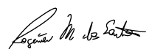

**Rogerio Moreira dos Santos**

**“Rogerio Fisioterapeuta” - PSDB**